深 圳 大 学 实 验 报 告

课程名称： 编译原理

实验项目名称：自底向上的语法分析程序设计及中间代码生成

学院： 计算机与软件学院

专业： 计算机科学与技术（卓越班）

指导教师： 张昊迪

报告人： 王培鸿 学号： 2022152021
班级： 计算机科学与技术（卓越班）

实验时间： 2025年 6月 4 日 -- 2025年6月 24 日

实验报告提交时间： 2025年 6月 21日

教务处制

- 实验内容
通过设计、实现基于 LR 分析法的语法分析程序，掌握并能应用自底向上的语法分析技术进行语法分析；设计、实现赋值等语句的中间代码生成程序；在实验实现过程中，应用 MCP 技术。
- 实验要求
- 第一部分：LR（0）项目的闭包
输入：一个 2 型文法和一个 LR(0)项目集（具体格式可参考实验三）
输出：拓广输入文法（新增 S’→S 产生式），并求项目集的闭包。
- 第二部分：LR(0)活前缀 DFA 的构造
输入：一个 2 型文法
输出：输入文法拓广后的活前缀 DFA
- 第三部分：LR(0)分析表的构造
输入：一个 2 型文法
输出：LR（0）分析表；
- 第四部分：基于 LR 分析表的语法分析
输入：一个 2 型文法和一个待分析的字符串，
输出：利用第三部分输出的分析表，实现基于 LR 的语法分析过程。并在最后面，
给出给定字符串的归约过程（若存在）或说明不能从给定字符串归约到开始符号。
- 第五部分：（选做）SLR（1）分析表的构造
输入：一个 2 型文法
输出文件：SLR（1）分析表；
- 第六部分：（选做）LR（1）分析表的构造
输入：一个 2 型文法
输出：LR（1）分析表；
- 第七部分：基于简单算术表达式的赋值语句的翻译与中间代码生成
输入文件：由多条使用简单算术表达式形成的赋值语句组成的源代码，语句间用
“；”隔开
输出文件：三地址码（或四元组）序列
例如：输入文件内容：a=b+c*e/g; d=f*g …
则输出文件内容可以为：
• t1=c*e;
• t2=t1/g;
• t3=b+t2;
• a=t3;
• t4=f*g;
• d=t4
• ……
- 第八部分：大模型 MCP（Model Context Protocol）相关技术使用
在以上实验内容中添加使用大模型 MCP（Model Context Protocol）相关技术，可
以用于辅助代码纠错、日志分析、过程描述、可视化等方面，无特定要求，自由发挥。
- 实验步骤
- LR（0）项目的存储设计
设计结构体Production来表示产生式，包含左部、右部和点的位置，方便明确产生式结构与点的位置信息。基于产生式结构体设计 LR（0）项目结构体LR0Item，增加判断是否为归约项目的标识，便于在后续分析中区分项目类型。设计项目集结构体ItemSet，用于存储多个 LR（0）项目，使用数组来保存项目，并记录项目数量，方便对项目集进行整体操作。

- LR（0）项目的闭包算法设计，特别是如何产生新的 LR（0）项目，以及如何判断算法结束。
- 产生新的 LR（0）项目
遍历项目集中的每个项目，检查点的位置是否在右部范围内。若点后符号是非终结符，遍历所有产生式，找出以该非终结符为左部的产生式。为每个找到的产生式创建新的 LR（0）项目，点位置设为 0，并添加到项目集中。
- 判断算法结束
使用布尔变量标记项目集是否变化。每次迭代中，若添加了新项目则将标记设为 true，否则设为 false。当标记为 false 时，表明项目集不再变化，算法结束。

- 如何将上一题的闭包运算改造为求 LR（0）项目集的闭包运算
把项目集作为输入传递给闭包计算函数。初始化结果项目集为输入项目集，对结果项目集应用闭包算法进行闭包计算，直至项目集不再变化。返回最终的结果项目集即为项目集合的闭包。

- LR（0）活前缀 DFA 的存储设计
设计 DFA 状态结构体DFAState，包含对应的 LR（0）项目集、状态编号和转移表（数组表示）。项目集记录该状态下的所有 LR（0）项目，状态编号用于唯一标识状态，转移表存储状态转移信息，方便查找转移到的状态。

5. LR（0）活前缀 DFA 构造过程中，如何从当前状态产生下一个状态？
遍历当前状态中所有项目点后面的符号，作为可能的转移符号。再对于每个转移符号，遍历当前状态的项目，找出点后为该符号的项目，即为可以产生新状态的项目。
将这些项目的点位置后移一位，生成新的项目集。对新的项目集应用闭包算法，得到新的状态。检查新状态是否已存在于 DFA 中，若存在则使用已有编号，否则添加新状态并分配编号。

6. LR（0）分析表的设计
设计分析表项结构体TableEntry，包含动作类型（移进s、归约r、接受a）和对应的值（表示状态号或产生式编号）。初始化分析表，将所有条目设为错误状态。查找出文法中的所有终结符和非终结符，并添加结束符。遍历 DFA 中的每个状态和项目，根据项目类型（移进、归约、接受）在分析表的相应位置填入动作和值。

7. LR 分析过程中，移进动作的设计实现？
从输入串读取下一个符号，根据当前状态和输入符号，从动作表查找对应的动作。若为移进动作，将输入符号压入符号栈，将转移到的状态号压入状态栈。从输入串移除已读取的符号。

8. LR 分析过程中，归约动作的设计实现？
根据当前状态和输入符号，从动作表查找对应的动作。若为归约动作，找到要归约的产生式。从符号栈和状态栈弹出产生式右部的符号和状态，根据产生式左部和栈顶状态，从转移表查找转移到的状态。再将产生式左部压入符号栈，将转移到的状态号压入状态栈，记录归约过程。

9. （选做）SLR 分析表的设计
首先，计算非终结符和终结符的first集和follow集。再构造动作表和转移表，对 DFA 的每个状态中的项目进行判断，若为归约项目，根据产生式编号和左部非终结符的 Follow 集添加归约动作，接受项目则设为接受动作；若为移进项目，根据符号是终结符还是非终结符分别在动作表和转移表中添加移进或转移动作。

10. （选做）LR（1）活前缀 DFA 的构造？
首先，计算非终结符和终结符的first集。再从扩展文法的起始产生式出发构造初始项目集，通过闭包运算生成首个 DFA 状态。闭包运算中，若项目的点后是非终结符，则计算后续符号与展望符组成串的 First 集以添加相关产生式。对项目集和符号进行 goto 操作，将点右移并求闭包得到新项目集，遇新集则添加到 DFA，重复此过程直至无新集产生。项目集对应不同活前缀，体现推导中间状态，状态间转移表示活前缀增长，最终构建出完整 DFA。

11. MCP 相关技术模块的设计与应用？
在Cursor编辑器中配置MCP Server，

- 实验过程
- 文法读取
读取的文法文件必须遵循格式：左部-> 右部的格式，程序通过检测右部中是否包含 “|”符号，判断是否需要进行产生式的拆分；同时，去掉不必要的空格。即将 A -> b | ab，拆分为产生式A -> b 和 A -> ab。程序的实现如下所示。
// 读取文法文件并解析产生式
void read_grammar() {
char filename[MAX_PROD_LEN];
char full_path[MAX_PROD_LEN] = "./grammars/lr0/";
scanf("%s", filename);
strcat(full_path, filename);
FILE* file = fopen(full_path, "r");
if (file == NULL) {
printf("Error: cannot open file: %s\n", full_path);
exit(1);
}
char line[MAX_PROD_LEN];
while (fgets(line, MAX_PROD_LEN, file) != NULL) {
// 去除换行符
line[strcspn(line, "\n")] = 0;
// 空行处理
if (strlen(line) == 0) continue;
// 解析产生式格式
char* arrow = strstr(line, "->");
if (arrow == NULL) {
printf("Waring: pass the wrong line: %s\n", line);
continue;
}
// 提取左部
char left[MAX_PROD_LEN];
strncpy(left, line, arrow - line);
left[arrow - line] = '\0';
// 提取右部，处理|分隔的多个右部
char* right_part = arrow + 2;
char* token = strtok(right_part, "|");
while (token != NULL) {
// 去除token前后的空格
while (*token == ' ') token++;
char* end = token + strlen(token) - 1;
while (end > token && *end == ' ') *end-- = '\0';
// 添加新的产生式
strcpy(grammar[prod_count].left, left);
strcpy(grammar[prod_count].right, token);
grammar[prod_count].dot_pos = 0;
prod_count++;
// 读取下一个token
token = strtok(NULL, "|");
}
}
fclose(file);
if (prod_count == 0) {
printf("Error: donot have legal parse\n");
exit(1);
}
}

- LR(0)实现
- LR(0)存储设计
首先，设计结构体Production来表示产生式，包含左部、右部和点的位置，方便明确产生式结构与点的位置信息。其次，设计 LR（0）项目结构体LR0Item，增加判断是否为归约项目的标识，便于在后续分析中区分项目类型。最后，设计项目集结构体ItemSet，用于存储多个 LR（0）项目，使用数组来保存项目，并记录项目数量，方便对项目集进行整体操作。具体的定义实现如下所示。
// 产生式结构
typedef struct {
char left[MAX_PROD_LEN]; // 左部
char right[MAX_PROD_LEN]; // 右部
int dot_pos; // 点的位置
} Production;
// LR(0)项目结构
typedef struct {
Production prod;
bool is_reduce; // 是否为归约项目
} LR0Item;
// 项目集结构
typedef struct {
LR0Item items[MAX_ITEMS];
int item_count;
} ItemSet;

- 闭包算法实现
- 增广文法实现
默认文法文件中的第一条产生式左部的第一个非终结符为起始符号S，向产生式数组添
加新的产生式：S’-> .S，并将其移动到产生式首部，程序如下所示。
// 扩展文法（添加S'->S产生式）
void extend_grammar() {
// 获取原文法的开始符号（第一个产生式的左部）
char start_symbol[MAX_PROD_LEN];
strcpy(start_symbol, grammar[0].left);
// 为所有产生式腾出位置，整体后移一位
for (int i = prod_count; i > 0; i--) {
// 逐个复制，因为是数组整体后移，不能直接赋值
strcpy(grammar[i].left, grammar[i - 1].left);
strcpy(grammar[i].right, grammar[i - 1].right);
grammar[i].dot_pos = grammar[i - 1].dot_pos;
}
// 在位置0添加新的产生式 S' -> S
strcpy(grammar[0].left, "S'");
strcpy(grammar[0].right, start_symbol);
grammar[0].dot_pos = 0;
// 产生式数量加1
prod_count++;
}

- 闭包计算
首先，定义判断字符是否为终结符的函数is_terminal()，将小写字母、运算符、括号、、
数字、‘#’、‘=’字符视作为终结符号。程序如下所示。
// 终结符判断
bool is_terminal(char symbol) {
// 判断逻辑：小写字母、运算符、括号、数字等为终结符
return (symbol >= 'a' && symbol <= 'z') ||
symbol == '+' || symbol == '-' ||
symbol == '*' || symbol == '/' ||
symbol == '(' || symbol == ')' ||
symbol == 'i' || symbol == 'n' ||
(symbol >= '0' && symbol <= '9') ||
symbol == '#' || symbol == '=';
}

其次，项目闭包计算时，先将输入项目集作为初始结果集，然后循环遍历结果集中的每
个项目。若项目点位置小于右部长度且点后符号为非终结符，就查找所有以该非终结符为左部的产生式，为每个产生式创建点在产生式右部开头的新项目，若该项目不在结果集中则添加进去，直到结果集不再有新项目添加时结束（通过设置项目集是否改变的变量changed实现），最终得到闭包后的项目集。程序的实现如下所示。
// 计算项目集的闭包
ItemSet closure(ItemSet set) {
ItemSet result = set;
bool changed;
int iteration = 0;
do {
changed = false;
for (int i = 0; i < result.item_count; i++) {
LR0Item item = result.items[i];
if (item.prod.dot_pos < strlen(item.prod.right)) {
char next_symbol = item.prod.right[item.prod.dot_pos];
if (!is_terminal(next_symbol)) {
// 对每个以next_symbol为左部的产生式
for (int j = 0; j < prod_count; j++) {
if (grammar[j].left[0] == next_symbol && grammar[j].left[1] == '\0') {
// 检查是否已存在该项目
bool exists = false;
for (int k = 0; k < result.item_count; k++) {
if (strcmp(result.items[k].prod.left, grammar[j].left) == 0 &&
strcmp(result.items[k].prod.right, grammar[j].right) == 0 &&
result.items[k].prod.dot_pos == 0) {
exists = true;
break;
}
}
if (!exists) {
LR0Item new_item;
strcpy(new_item.prod.left, grammar[j].left);
strcpy(new_item.prod.right, grammar[j].right);
new_item.prod.dot_pos = 0;
new_item.is_reduce = false;
result.items[result.item_count++] = new_item;
changed = true;
}
}
}
}
}
}
} while (changed);
return result;
}

- 活前缀DFA构造
首先，将扩展文法的初始产生式 S'->S 作为初始项目，计算其闭包后加入 DFA 作为初
始状态 0。其次，遍历每个已生成的DFA状态，收集当前状态中所有项目点后的符号作为转移符号。对于每个转移符号 X，提取当前状态中点后为 X 的项目，将点右移一位生成新的项目集，再计算该项目集的闭包得到新状态。
接着检查新状态是否已存在，若存在则直接将当前状态的transitions设置为已有状态 ID，否则作为新状态添加到 DFA 中，并记录转移关系，直至所有状态的转移处理完毕。程序的实现如下所示。
// 构造活前缀DFA
void construct_dfa() {
// 初始化初始状态
ItemSet initial_set;
initial_set.item_count = 0;
// 添加S'->S产生式作为初始项目
LR0Item initial_item;
strcpy(initial_item.prod.left, grammar[0].left);
strcpy(initial_item.prod.right, grammar[0].right);
initial_item.prod.dot_pos = 0;
initial_item.is_reduce = false;
initial_set.items[initial_set.item_count++] = initial_item;
// 计算初始状态的闭包（即S'->S的闭包）
initial_set = closure(initial_set);
print_closure(initial_set, "check");
// 将初始状态添加到DFA中
dfa_states[0].item_set = initial_set;
dfa_states[0].state_id = 0;
state_count = 1;
// 构造DFA
for (int i = 0; i < state_count; i++) {
ItemSet current_set = dfa_states[i].item_set;
// 收集符号：记录所有可能的转移符号
char symbols[MAX_SYMBOLS] = { 0 }; // 存储符号集合
int symbol_count = 0;
// 遍历当前状态的所有项目，收集可转移的符号
for (int j = 0; j < current_set.item_count; j++) {
LR0Item item = current_set.items[j];
if (item.prod.dot_pos < strlen(item.prod.right)) {
char next_symbol = item.prod.right[item.prod.dot_pos];
// 检查符号是否已记录在symbols中
bool exists = false;
for (int k = 0; k < symbol_count; k++) {
if (symbols[k] == next_symbol) {
exists = true;
break;
}
}
if (!exists) {
symbols[symbol_count++] = next_symbol;
}
}
}
// 对每个符号进行状态转移
for (int s = 0; s < symbol_count; s++) {
char X = symbols[s];
// 收集当前项目集中点后为X的项目，生成新的项目集
ItemSet new_set;
new_set.item_count = 0;
for (int j = 0; j < current_set.item_count; j++) {
LR0Item item = current_set.items[j];
if (item.prod.dot_pos < strlen(item.prod.right) &&
item.prod.right[item.prod.dot_pos] == X) {
LR0Item new_item = item;
new_item.prod.dot_pos++;
new_item.is_reduce = (new_item.prod.dot_pos == strlen(new_item.prod.right));
new_set.items[new_set.item_count++] = new_item;
}
}
// 计算新状态的闭包
new_set = closure(new_set);
// 检查是否已存在相同状态
int existing_state = -1;
for (int k = 0; k < state_count; k++) {
if (new_set.item_count == dfa_states[k].item_set.item_count) {
bool same = true;
for (int l = 0; l < new_set.item_count; l++) {
bool found = false;
for (int m = 0; m < dfa_states[k].item_set.item_count; m++) {
if (strcmp(new_set.items[l].prod.left, dfa_states[k].item_set.items[m].prod.left) == 0 &&
strcmp(new_set.items[l].prod.right, dfa_states[k].item_set.items[m].prod.right) == 0 &&
new_set.items[l].prod.dot_pos == dfa_states[k].item_set.items[m].prod.dot_pos) {
found = true;
break;
}
}
if (!found) {
same = false;
break;
}
}
if (same) {
existing_state = k;
break;
}
}
}
// 如果是新状态，添加到DFA中；否则使用已存在的状态
if (existing_state == -1) {
dfa_states[state_count].item_set = new_set;
dfa_states[state_count].state_id = state_count;
dfa_states[i].transitions[X] = state_count;
state_count++;
}
else {
dfa_states[i].transitions[X] = existing_state;
}
}
}
}

- 分析表构造
首先初始化分析表action_table和goto_table，将动作表和转移表所有元素初始化为错误状态(字符’e’表示)。其次遍历文法文件中的所有产生式，收集文法中的终结符和非终结符，并手动添加结束符 #为终结符。
然后遍历 DFA 的每个状态，对状态的每个项目进行处理，根据项目的标志为is_reduce判断为归约或移进；若是归约项目，如果是产生式S’->S，则填入动作’a’表示接收，其他产生式则对所有终结符填入‘r’归约动作及归约产生式的编号。若是移进项目，如果下一个字符是终结符，设置动作表action_table的动作为移进动作(‘s’表示)，对应状态转移为DFA转移表(transition)中的状态编号；如果下一个字符是非终结符，则设置转移表goto_table的动作为goto动作(‘g’表示)，对应状态转移为DFA转移表(transition)中的状态编号。程序的实现如下所示。
// 构造LR(0)分析表
void construct_parsing_table() {
// 初始化分析表
for (int i = 0; i < MAX_STATES; i++) {
for (int j = 0; j < MAX_SYMBOLS; j++) {
action_table[i][j].action = 'e'; // 表示错误
action_table[i][j].value = -1;
goto_table[i][j].action = 'e'; // 表示错误
goto_table[i][j].value = -1;
}
}
// 收集文法中出现的所有终结符和非终结符
terminal_count = 0;
nonterminal_count = 0;
// 遍历所有产生式
for (int i = 0; i < prod_count; i++) {
// 处理左部（非终结符）
char left = grammar[i].left[0];
bool exists = false;
for (int j = 0; j < nonterminal_count; j++) {
if (nonterminals[j] == left) {
exists = true;
break;
}
}
if (!exists) {
nonterminals[nonterminal_count++] = left;
}
// 处理右部
for (int j = 0; j < strlen(grammar[i].right); j++) {
char symbol = grammar[i].right[j];
if (is_terminal(symbol)) {
// 检查终结符是否已存在
bool exists = false;
for (int k = 0; k < terminal_count; k++) {
if (terminals[k] == symbol) {
exists = true;
break;
}
}
if (!exists) {
terminals[terminal_count++] = symbol;
}
}
else {
// 检查非终结符是否已存在
bool exists = false;
for (int k = 0; k < nonterminal_count; k++) {
if (nonterminals[k] == symbol) {
exists = true;
break;
}
}
if (!exists) {
nonterminals[nonterminal_count++] = symbol;
}
}
}
}
// 手动添加结束符 #
terminals[terminal_count++] = '#';
// 构造分析表
for (int i = 0; i < state_count; i++) {
ItemSet current_set = dfa_states[i].item_set;
// 处理每个项目
for (int j = 0; j < current_set.item_count; j++) {
LR0Item item = current_set.items[j];
// 如果是归约项目
if (item.is_reduce) {
if (strcmp(item.prod.left, "S'") == 0) {
action_table[i]['#'].action = 'a'; // 接受
action_table[i]['#'].value = 0;
}
else {
// 找到对应的产生式编号
int prod_num = -1;
for (int k = 0; k < prod_count; k++) {
if (strcmp(grammar[k].left, item.prod.left) == 0 &&
strcmp(grammar[k].right, item.prod.right) == 0) {
prod_num = k;
break;
}
}

// 只对文法中出现的终结符添加归约动作
for (int k = 0; k < terminal_count; k++) {
action_table[i][terminals[k]].action = 'r';
action_table[i][terminals[k]].value = prod_num;
}
}
}
else {
// 当前项目是移进项目
char next_symbol = item.prod.right[item.prod.dot_pos];

if (is_terminal(next_symbol)) {
action_table[i][next_symbol].action = 's';
action_table[i][next_symbol].value = dfa_states[i].transitions[next_symbol];
}
else {
goto_table[i][next_symbol].action = 'g';
goto_table[i][next_symbol].value = dfa_states[i].transitions[next_symbol];
}
}
}
}
}

- 语法分析
首先，初始化状态栈和字符栈，压入初始状态 0 和栈底符号 #，在输入串末尾添加结束符 #。然后，循环读取输入符号，根据当前栈顶状态和输入符号查动作表：若为移进，根据action_table压入符号和新状态并后移输入指针；若为归约，按产生式的右部弹出对应长度的栈内容，根据goto_table压入归约后的非终结符和新状态；若为接受，则成功解析，否则报错。程序的实现如下所示。
// 基于LR分析表的语法分析过程
void parse_input(const char* input) {
int stack[MAX_STATES]; // 状态栈
char char_stack[MAX_STATES]; // 字符栈
int stack_top = 0;
stack[stack_top++] = 0; // 初始状态入栈
char_stack[stack_top - 1] = '#'; // 假设初始符号为#，表示栈底
int input_pos = 0;
char input_with_end[MAX_PROD_LEN];
strcpy(input_with_end, input);
strcat(input_with_end, "#"); // 添加结束符#
printf("\ngramar analysis processing: \n");
printf("step\tstate stack\t\tinput str.\t\taction\n");
int step = 1;
while (1) {
// 打印当前状态
printf("%d\t", step++);
for (int i = 0; i < stack_top; i++) {
printf("%d ", stack[i]);
}
printf("\n\t");
for (int i = 0; i < stack_top; i++) {
printf("%c ", char_stack[i]);
}
printf("\t\t\t");
for (int i = input_pos; input_with_end[i] != '\0'; i++) {
printf("%c", input_with_end[i]);
}
char current_symbol = input_with_end[input_pos];
int current_state = stack[stack_top - 1];
if (action_table[current_state][current_symbol].action == 's') {
// 移进操作
int next_state = action_table[current_state][current_symbol].value;
stack[stack_top++] = next_state;
char_stack[stack_top - 1] = current_symbol; // 将当前符号压入字符栈
input_pos++;
printf("\t\tshift %d\n", next_state);
}
else if (action_table[current_state][current_symbol].action == 'r') {
// 归约操作
int prod_num = action_table[current_state][current_symbol].value;
int rhs_len = strlen(grammar[prod_num].right);
// 弹出右部长度的状态和字符
stack_top -= rhs_len;
for (int i = 0; i < rhs_len; i++) {
char_stack[stack_top + i] = '\0'; // 清除弹出的字符
}
// 获取新状态
int new_state = goto_table[stack[stack_top - 1]][grammar[prod_num].left[0]].value;
stack[stack_top++] = new_state;
char_stack[stack_top - 1] = grammar[prod_num].left[0]; // 将归约后的非终结符压入字符栈
printf("\t\treduce %s -> %s\n", grammar[prod_num].left, grammar[prod_num].right);
}
else if (action_table[current_state][current_symbol].action == 'a') {
// 接受操作
printf("\t\taccept\n");
break;
}
else {
// 分析错误
printf("\t\tError: The input string cannot be reduced to the start symbol.\n");
break;
}
}
}

- SLR(1)实现
SLR(1)的项目集、产生式、DFA状态存储、分析表存储的实现、增广文法、项目闭包计算、DFA状态转移和上述的LR(0)一致，不过多赘述。
- First集和follow集计算
- First集
首先，初始化存储 First 集的二维数组first，将所有元素置 0。再将每个终结符的 First 集设为自身。通过循环迭代计算非终结符的 First 集：对于每个产生式，若右部为空串，将空串标记加入左部非终结符的 First 集；
其次，若为非空串，遍历右部每个符号，将当前符号 First 集中非空串的元素加入左部非终结符的 First 集；若所有符号都能推导出空串则将空串标记加入左部非终结符的 First 集。迭代过程中通过changed变量标记是否有更新，直到没有更新时结束计算。程序的实现如下所示。
void compute_first() {
// 初始化First集
for (int i = 0; i < MAX_SYMBOLS; i++) {
memset(first[i], 0, MAX_SYMBOLS);
}
// 终结符的First集是其自身
for (int i = 0; i < terminal_count; i++) {
char symbol = terminals[i];
first[(int)symbol][(int)symbol] = 1;
}
bool changed;
do {
changed = false;
for (int i = 0; i < prod_count; i++) {
char left = grammar[i].left[0];
char* right = grammar[i].right;

// 处理空产生式
if (strcmp(right, "$") == 0) {
if (!first[(int)left][(int)'$']) {
first[(int)left][(int)'$'] = 1;
changed = true;
}
continue;
}
// 若右部首个符号是终结符，直接加入左部符号的First集
char first_symbol = right[0];
if (is_terminal(first_symbol)) {
if (!first[(int)left][(int)first_symbol]) {
first[(int)left][(int)first_symbol] = 1;
changed = true;
}
}
// 处理非空产生式
bool all_epsilon = true;
for (int j = 0; right[j] != '\0'; j++) {
char symbol = right[j];
// 将First(symbol)中除ε外的所有元素添加到First(left)
for (int k = 0; k < MAX_SYMBOLS; k++) {
if (first[(int)symbol][k] && k != (int)'$') {
if (!first[(int)left][k]) {
first[(int)left][k] = 1;
changed = true;
}
}
}
// 如果当前符号不能推导出ε，则后续符号不再处理
if (!first[(int)symbol][(int)'$']) {
all_epsilon = false;
break;
}
}
// 如果所有符号都能推导出ε，则left的First集包含ε
if (all_epsilon) {
if (!first[(int)left][(int)'$']) {
first[(int)left][(int)'$'] = 1;
changed = true;
}
}
}
} while (changed);
}

- Follow集
首先，初始化存储follow集的二维数组follow为0，将终止符 #加入到开始符号 S’的follow集中。遍历每个产生式的右部符号，若遇到非终结符 B，分为A → αBβ和A → αB的计算实现。
对于A → αBβ的情况，将 β 的 First 集（除 ε 外）加入 B 的 Follow 集；如果 β 中的所有符号能推导出 ε，则将 A 的 Follow 集加入 B 的 Follow 集；
对于A → αB 的情况，直接将 A 的 Follow 集加入 B 的 Follow 集；
迭代过程中通过changed变量标记是否有更新，直到没有更新时结束计算。
// 计算Follow集
void compute_follow() {
// 初始化Follow集
for (int i = 0; i < nonterminal_count; i++) {
memset(follow[i], 0, MAX_SYMBOLS);
}
// 将#加入到开始符号S'的Follow集中
for (int i = 0; i < nonterminal_count; i++) {
if (nonterminals[i] == 'S' && i == 0) { // 假设S'是第一个非终结符
follow[i][(int)'#'] = 1;
break;
}
}
bool changed;
do {
changed = false;
for (int i = 0; i < prod_count; i++) {
char* left = grammar[i].left;
char* right = grammar[i].right;
int len = strlen(right);
for (int j = 0; j < len; j++) {
char symbol = right[j];
if (!is_terminal(symbol)) {
int B_index = -1;
for (int k = 0; k < nonterminal_count; k++) {
if (nonterminals[k] == symbol) {
B_index = k;
break;
}
}
if (B_index == -1) continue;
// 处理 A → αBβ 的情况
if (j < len - 1) {
char* beta = &right[j + 1];
// 将First(β)中除ε外的所有符号加入Follow(B)
for (int k = 0; beta[k] != '\0'; k++) {
char beta_symbol = beta[k];
for (int m = 0; m < MAX_SYMBOLS; m++) {
if (first[(int)beta_symbol][m] && m != (int)'$') {
if (!follow[B_index][m]) {
follow[B_index][m] = 1;
changed = true;
}
}
}
// 如果当前符号不能推导出ε，则停止处理后续符号
if (!first[(int)beta_symbol][(int)'$']) {
break;
}
}
// 如果β能推导出ε，则将Follow(A)加入Follow(B)
bool all_epsilon = true;
for (int k = 0; beta[k] != '\0'; k++) {
if (!first[(int)beta[k]][(int)'$']) {
all_epsilon = false;
break;
}
}
if (all_epsilon) {
int A_index = -1;
for (int k = 0; k < nonterminal_count; k++) {
if (nonterminals[k] == left[0]) {
A_index = k;
break;
}
}
if (A_index != -1) {
for (int k = 0; k < MAX_SYMBOLS; k++) {
if (follow[A_index][k] && !follow[B_index][k]) {
follow[B_index][k] = 1;
changed = true;
}
}
}
}
}
// 处理 A → αB 的情况（即β为空）
if (j == len - 1) {
int A_index = -1;
for (int k = 0; k < nonterminal_count; k++) {
if (nonterminals[k] == left[0]) {
A_index = k;
break;
}
}
if (A_index != -1) {
for (int k = 0; k < MAX_SYMBOLS; k++) {
if (follow[A_index][k] && !follow[B_index][k]) {
follow[B_index][k] = 1;
changed = true;
}
}
}
}
}
}
}
} while (changed);
}

- 语法分析表构造
首先，初始化分action_table和goto_table所有action和value分别为‘e’（表示错误状
态）和-1。然后，遍历 DFA 的每个状态，处理状态中的每个项目，根据项目的状态is_reduce判断为归约或移进状态。
对于归约项目，若为增广产生式S'→S的归约项目，在action_table对应状态的#列设接收’a’动作；否则根据归约项目左部非终结符的 Follow 集，在action_table对应状态的 Follow 集终结符列设置归约动作及产生式编号。
对于移进项目，若下一个符号为终结符，在action_table设置移进’s’动作及目标状态；若为非终结符，在goto_table设置转向’g’动作及目标状态。具体程序的实现如下所示。
// 构造SLR(1)分析表
void construct_parsing_table() {
// 初始化分析表
for (int i = 0; i < MAX_STATES; i++) {
for (int j = 0; j < MAX_SYMBOLS; j++) {
action_table[i][j].action = 'e'; // 表示错误
action_table[i][j].value = -1;
goto_table[i][j].action = 'e'; // 表示错误
goto_table[i][j].value = -1;
}
}
// 构造分析表
for (int i = 0; i < state_count; i++) {
ItemSet current_set = dfa_states[i].item_set;
// 处理每个项目
for (int j = 0; j < current_set.item_count; j++) {
LR0Item item = current_set.items[j];
// 如果是归约项目
if (item.is_reduce) {
if (strcmp(item.prod.left, "S'") == 0) {
action_table[i]['#'].action = 'a'; // 接受
action_table[i]['#'].value = 0;
}
else {
// 找到对应的产生式编号
int prod_num = -1;
for (int k = 0; k < prod_count; k++) {
if (strcmp(grammar[k].left, item.prod.left) == 0 &&
strcmp(grammar[k].right, item.prod.right) == 0) {
prod_num = k;
break;
}
}
// 找到左部非终结符的Follow集
int nonterminal_index = -1;
for (int k = 0; k < nonterminal_count; k++) {
if (nonterminals[k] == item.prod.left[0]) {
nonterminal_index = k;
break;
}
}
if (nonterminal_index != -1) {
// 只对Follow集中的终结符添加归约动作
for (int k = 0; k < MAX_SYMBOLS; k++) {
if (follow[nonterminal_index][k] && is_terminal((char)k)) {
action_table[i][k].action = 'r';
action_table[i][k].value = prod_num;
}
}
}
}
}
else {
// 当前项目是移进项目
char next_symbol = item.prod.right[item.prod.dot_pos];

if (is_terminal(next_symbol)) {
action_table[i][next_symbol].action = 's';
action_table[i][next_symbol].value=dfa_states[i].transitions[next_symbol];
}
else {
goto_table[i][next_symbol].action = 'g';
goto_table[i][next_symbol].value=dfa_states[i].transitions[next_symbol];
}
}
}
}
}

- LR(1)实现
LR(1)的项目集、产生式、DFA状态存储、分析表存储的实现、增广文法、项目闭包计算、first集计算和上述的SLR(1)一致，不过多赘述。
- DFA构造
首先，初始化起始的项目集为增广文法的起始产生式S’->S(替换为对应的开始符号)，
并设置展望符为 #，计算该项目集的闭包完成初始化。
其次，遍历所有的DFA状态，使用symbols_to_process 数组存储尚未处理的符号，遍历状态项目集中的所有项目，对于每个项目，如果句柄符号 . 的位置不在产生式的右部，则获取点后面可能的转移符号next_symbol，如果next_symbol不在symbols_to_process 数组中，则加入数组中，等待处理。
再者，遍历 symbols_to_process 数组中的每个符号 X，通过goto_lr1 函数（如果产生式下一个字符为X才会构建新状态进行转移）计算当前状态的项目集 current_set 在遇到符号 X 时的转移结果，得到新的项目集 next_set。如果新项目集next_set不为空或不存在，则向DFA添加新的状态，并向新状态添加转移边。程序实现如下所示。
// 构造LR(1) DFA（项目集族）
void construct_dfa() {
ItemSet initial_set;
initial_set.item_count = 0;
LR1Item initial_item;
strcpy(initial_item.prod.left, grammar[0].left);
strcpy(initial_item.prod.right, grammar[0].right);
initial_item.prod.dot_pos = 0;
initial_item.lookahead = '#'; // 初始展望符为#
initial_item.is_reduce = false;
initial_set.items[initial_set.item_count++] = initial_item;
initial_set = closure(initial_set);
dfa_states[0].item_set = initial_set;
dfa_states[0].state_id = 0;
state_count = 1;
for (int i = 0; i < state_count; i++) {
ItemSet current_set = dfa_states[i].item_set;
char symbols_to_process[MAX_SYMBOLS] = {0};
int symbols_count = 0;
for (int j = 0; j < current_set.item_count; j++) {
LR1Item item = current_set.items[j];
if (item.prod.dot_pos < strlen(item.prod.right)) {
char next_symbol = item.prod.right[item.prod.dot_pos];
bool exists = false;
for (int k = 0; k < symbols_count; k++) {
if (symbols_to_process[k] == next_symbol) { exists = true; break; }
}
if (!exists) { symbols_to_process[symbols_count++] = next_symbol; }
}
}
for (int s = 0; s < symbols_count; s++) {
char X = symbols_to_process[s];
ItemSet next_set = goto_lr1(current_set, X);
if (next_set.item_count == 0) continue; // 空的goto集合
int existing_state = -1;
for (int k = 0; k < state_count; k++) {
if (itemset_equal(&dfa_states[k].item_set, &next_set)) {
existing_state = k; break;
}
}
if (existing_state == -1) {
if (state_count >= MAX_STATES) { // 检查数组边界
printf("Error: Max states reached. Increase MAX_STATES.\n");
exit(1);
}
dfa_states[state_count].item_set = next_set;
dfa_states[state_count].state_id = state_count;
dfa_states[i].transitions[(int)X] = state_count; // Cast to int for array index
state_count++;
} else {
dfa_states[i].transitions[(int)X] = existing_state;
}
}
}
}
ItemSet goto_lr1(ItemSet set, char X) {
ItemSet new_set;
new_set.item_count = 0;
for (int i = 0; i < set.item_count; i++) {
LR1Item item = set.items[i];
int right_len = strlen(item.prod.right);
if (item.prod.dot_pos < right_len && item.prod.right[item.prod.dot_pos] == X) {
LR1Item moved = item;
moved.prod.dot_pos++;
moved.is_reduce = (moved.prod.dot_pos == strlen(moved.prod.right));
new_set.items[new_set.item_count++] = moved;
}
}
return closure(new_set);
}

- 语法分析表构造
首先将动作表action table和转移表goto table的所有项初始化为错误状态，以表示尚未确定的动作。接着，遍历 LR (1) DFA 的每个状态及其包含的项目，根据句柄符号 . 的位置判断为移进或归约项目。
对于移进项，如果下一个符号是终结符，就将对应动作表项设置为移进操作，记录转移到的下一个状态；如果是非终结符，则将对应转移表项设置为转移操作，记录转移到的下一个状态。在设置过程中，如果动作表action table中对应的项已经设置且不为‘s’移进动作或移进后转移的状态和当前的不同，则说明存在冲突。
对于归约项，若产生式左部为扩展文法的开始符号且展望符为结束符，将对应动作表项设置为接受‘a’操作；其他，则查找对应的产生式编号，将对应动作表action table项设置为归约操作，找到使用的归约产生式编号，同时，如果动作表action table中对应的项已经设置且不为‘r’归约动作或归约后使用的产生式编号和当前的不同，说明存在冲突。程序实现如下所示。
// 构造LR(1)分析表
void construct_parsing_table() {
for (int i = 0; i < MAX_STATES; i++) {
for (int j = 0; j < MAX_SYMBOLS; j++) {
action_table[i][j].action = 'e'; // Error
action_table[i][j].value = -1;
goto_table[i][j].action = 'e'; // Error
goto_table[i][j].value = -1;
}
}
for (int i = 0; i < state_count; i++) {
ItemSet current_set = dfa_states[i].item_set;
for (int j = 0; j < current_set.item_count; j++) {
LR1Item item = current_set.items[j];
// 移进项
if (item.prod.dot_pos < strlen(item.prod.right)) {
char next_symbol = item.prod.right[item.prod.dot_pos];
if (is_terminal(next_symbol)) {
int next_state = dfa_states[i].transitions[(int)next_symbol];
if (action_table[i][(int)next_symbol].action != 'e' &&
(action_table[i][(int)next_symbol].action != 's' || action_table[i][(int)next_symbol].value != next_state)) {
printf("Conflict detected at state %d, symbol %c: existing %c%d, new s%d\n",
i, next_symbol, action_table[i][(int)next_symbol].action, action_table[i][(int)next_symbol].value, next_state);
// 优先移进，LR(1)应该不会有S/R冲突
}
action_table[i][(int)next_symbol].action = 's';
action_table[i][(int)next_symbol].value = next_state;
} else { // 非终结符，填充GOTO表
int next_state = dfa_states[i].transitions[(int)next_symbol];
if (goto_table[i][(int)next_symbol].action != 'e' &&
(goto_table[i][(int)next_symbol].action != 'g' || goto_table[i][(int)next_symbol].value != next_state)) {
printf("Conflict detected at GOTO table state %d, symbol %c: existing g%d, new g%d\n",
i, next_symbol, goto_table[i][(int)next_symbol].value, next_state);
}
goto_table[i][(int)next_symbol].action = 'g';
goto_table[i][(int)next_symbol].value = next_state;
}
} else { // 归约项 A -> α.
if (strcmp(item.prod.left, "S'") == 0 && item.lookahead == '#') {
// 接受项 S' -> S. , #
if (action_table[i][(int)item.lookahead].action != 'e' &&
(action_table[i][(int)item.lookahead].action != 'a')) {
printf("Conflict detected at state %d, symbol %c: existing %c%d, new acc\n",
i, item.lookahead, action_table[i][(int)item.lookahead].action, action_table[i][(int)item.lookahead].value);
}
action_table[i][(int)item.lookahead].action = 'a';
action_table[i][(int)item.lookahead].value = 0; // Convention for accept
} else {
// 归约项 A -> α. , a
int prod_num = -1;
for (int k = 0; k < prod_count; k++) {
if (strcmp(grammar[k].left, item.prod.left) == 0 &&
strcmp(grammar[k].right, item.prod.right) == 0) {
prod_num = k;
break;
}
}
if (prod_num == -1) { // 找不到产生式，可能是错误
printf("Error: Production not found for reduction: %s -> %s\n", item.prod.left, item.prod.right);
continue;
}
if (action_table[i][(int)item.lookahead].action != 'e' &&
(action_table[i][(int)item.lookahead].action != 'r' || action_table[i][(int)item.lookahead].value != prod_num)) {
printf("Conflict detected at state %d, symbol %c: existing %c%d, new r%d\n",
i, item.lookahead, action_table[i][(int)item.lookahead].action, action_table[i][(int)item.lookahead].value, prod_num);
}
action_table[i][(int)item.lookahead].action = 'r';
action_table[i][(int)item.lookahead].value = prod_num; // 归约动作，值为产生式编号
}
}
}
}
}
- 赋值语句翻译与中间代码生成
- 存储设计
定义词法的类型为枚举类型，包含标识符、数字、加减乘除、等号、分号的声明；定义
词法单元结构体Token，包含词法类型和词法token；定义符号表项，包含符号的名称、是否为临时变量、临时变量编号的字段；使用三地址码的方式定义ThreeAddressCode结构体，存储操作语句。
// 词法单元类型
typedef enum {
TOKEN_ID, // 标识符
TOKEN_NUM, // 数字
TOKEN_PLUS, // +
TOKEN_MINUS, // -
TOKEN_MULT, // *
TOKEN_DIV, // /
TOKEN_ASSIGN, // =
TOKEN_SEMICOLON, // ;
TOKEN_EOF // 文件结束
} TokenType;
// 词法单元结构
typedef struct {
TokenType type;
char lexeme[MAX_TOKEN_LEN];
} Token;
// 符号表项结构
typedef struct {
char name[MAX_TOKEN_LEN];
int is_temp; // 是否为临时变量
int temp_num; // 临时变量编号
} Symbol;
// 三地址码结构
typedef struct {
char op; // 操作符
char arg1[MAX_TOKEN_LEN]; // 操作数1
char arg2[MAX_TOKEN_LEN]; // 操作数2
char result[MAX_TOKEN_LEN]; // 结果
} ThreeAddressCode;

- Token识别
首先，通过read_source_file函数直接读取代码文件内容到source_buffer中。再调用
tokenize()进行语句的词法解析，逐个字符循环解析source_buffer中的内容，直到遇到'\0'说明到文件末尾，解析结束。
在tokenize()的过程中，先判断当前字符是否为字母、数字token，再判断是否运算符，将词法解析结果存储到类型为Token 的tokens数组中。程序实现如下所示。
void tokenize() {
token_count = 0;
char* input = source_buffer;
int pos = 0;
while (input[pos] != '\0') {
// 跳过空白字符
while (isspace(input[pos])) pos++;
if (input[pos] == '\0') break;
// 识别标识符
if (isalpha(input[pos])) {
int start = pos;
while (isalnum(input[pos])) pos++;
strncpy(tokens[token_count].lexeme, &input[start], pos - start);
tokens[token_count].lexeme[pos - start] = '\0';
tokens[token_count].type = TOKEN_ID;
token_count++;
}
// 识别数字
else if (isdigit(input[pos])) {
int start = pos;
while (isdigit(input[pos])) pos++;
strncpy(tokens[token_count].lexeme, &input[start], pos - start);
tokens[token_count].lexeme[pos - start] = '\0';
tokens[token_count].type = TOKEN_NUM;
token_count++;
}
// 识别运算符
else {
switch (input[pos]) {
case '+': tokens[token_count].type = TOKEN_PLUS; break;
case '-': tokens[token_count].type = TOKEN_MINUS; break;
case '*': tokens[token_count].type = TOKEN_MULT; break;
case '/': tokens[token_count].type = TOKEN_DIV; break;
case '=': tokens[token_count].type = TOKEN_ASSIGN; break;
case ';': tokens[token_count].type = TOKEN_SEMICOLON; break;
default: error("非法字符"); break;
}
tokens[token_count].lexeme[0] = input[pos];
tokens[token_count].lexeme[1] = '\0';
token_count++;
pos++;
}
}
// 添加 EOF token
tokens[token_count].type = TOKEN_EOF;
token_count++;
}

- 中间代码生成
中间代码生成的流程图参照如下所示实现。
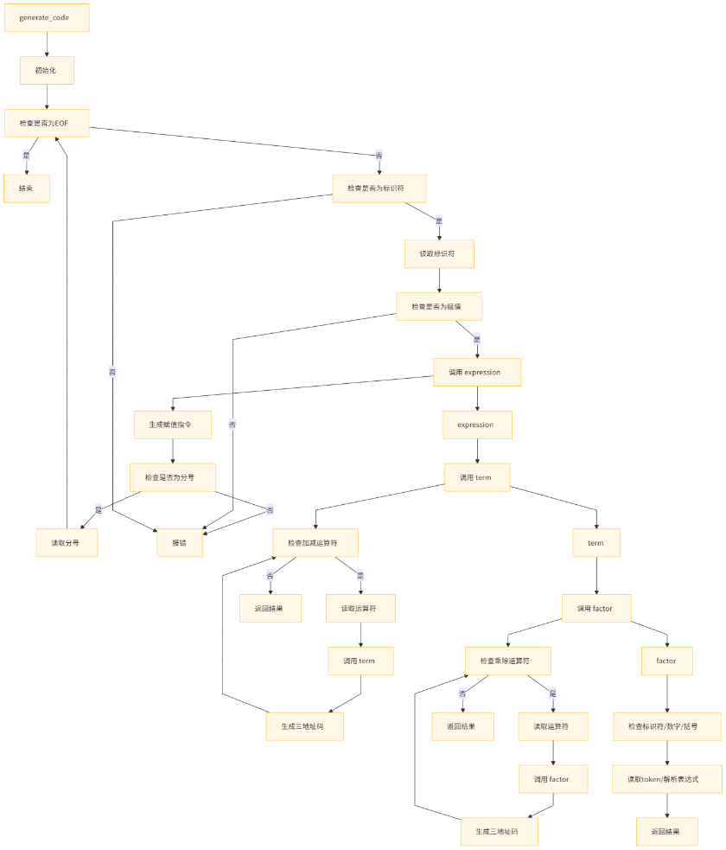
- get_new_temp
get_new_temp用于生成临时变量，程序的实现如下所示。
char* get_new_temp() {
char* temp = (char*)malloc(MAX_TOKEN_LEN);
sprintf(temp, "t%d", ++temp_count);
return temp;
}

- factor
factor用于解析标识符或数字或括号，如果当前词法单元是标识符或数字，直接复制其
值作为结果，并移动到下一个词法单元。如果当前词法单元是左括号 (，则递归调用 expression 函数解析括号内的表达式，然后检查是否有右括号 )，如果没有则报错。程序的实现如下所示。
char* factor() {
char* result = NULL;
if (tokens[current_token].type == TOKEN_ID || tokens[current_token].type == TOKEN_NUM) {
result = strdup(tokens[current_token].lexeme); // 复制当前token的值
current_token++;
} else if (tokens[current_token].type == '(') {
current_token++;
result = expression();
if (tokens[current_token].type != ')') {
error("缺少右括号");
}
current_token++;
} else {
error("语法错误在因子");
}
return result;
}

- term
term用于乘除运算，生成相应的三地址码。首先调用 factor 函数解析第一个操作数
op1。通过循环进行解析，如果当前词法单元是 * 或 /，就继续解析。读取操作符 op，并移动到下一个词法单元。再次调用 factor 函数解析第二个操作数 op2。调用 get_new_temp 函数生成一个新的临时变量 result 用于存储计算结果。最后，生成一条三地址码，记录操作数、操作符和结果。更新 op1 为 result，继续循环。程序实现如下所示。
char* term() {
char* op1 = factor();
while (tokens[current_token].type == TOKEN_MULT || tokens[current_token].type == TOKEN_DIV) {
char op = tokens[current_token].lexeme[0];
current_token++;
char* op2 = factor();
char* result = get_new_temp();
strcpy(code[code_count].arg1, op1);
strcpy(code[code_count].arg2, op2);
strcpy(code[code_count].result, result);
code[code_count].op = op;
code_count++;
op1 = result;
}
return op1;
}

- expression
expression用于处理加减运算，生成相应的三地址码。首先，调用 term 函数解析第一
个操作数 op1。通过循环进行解析，如果当前词法单元是 + 或 -，就继续解析。
然后读取操作符 op，并移动到下一个词法单元，再次调用 term 函数解析第二个操作数 op2。调用 get_new_temp 函数生成一个新的临时变量 result 用于存储计算结果。最后，生成一条三地址码，记录操作数、操作符和结果，循环更新 op1 为 result，继续循环。程序实现如下所示。
char* expression() {
char* op1 = term();
while (tokens[current_token].type == TOKEN_PLUS || tokens[current_token].type == TOKEN_MINUS) {
char op = tokens[current_token].lexeme[0];
current_token++;
char* op2 = term();
char* result = get_new_temp();
// 生成三地址码
strcpy(code[code_count].arg1, op1);
strcpy(code[code_count].arg2, op2);
strcpy(code[code_count].result, result);
code[code_count].op = op;
code_count++;
op1 = result;
}
return op1;
}

- generate_code
generate_code用于从词法单元序列中生成三地址码形式的中间代码。程序通过循环解析，直到遇到文件结束符 TOKEN_EOF后结束循环，如果当前词法单元是标识符，记录其值作为目标变量。
如果下一个词法单元是赋值符号 =，则调用 expression 函数解析赋值表达式，返回生成三地址码。如果下一个词法单元是分号 ;，则跳过，继续解析下一条语句。实现循环解析中间代码生成，程序实现如下所示。
void generate_code() {
current_token = 0;
code_count = 0;
while (tokens[current_token].type != TOKEN_EOF) {
if (tokens[current_token].type == TOKEN_ID) {
char target[MAX_TOKEN_LEN];
strcpy(target, tokens[current_token].lexeme);
current_token++;
if (tokens[current_token].type == TOKEN_ASSIGN) {
current_token++;
char* expr_result = expression();
// 生成赋值指令
strcpy(code[code_count].arg1, expr_result);
strcpy(code[code_count].result, target);
code[code_count].op = '=';
code_count++;
// 跳过分号
if (tokens[current_token].type == TOKEN_SEMICOLON) {
current_token++;
}
}
} else {
error("Grammar error");
}
}
}

- MCP使用
调用MCP服务需要配置MCP Server和MCP Client端，由于cursor软件自带MCP Client配置，故本次实验采用cursor软件实现MCP服务的调用。主要实现的功能是使用MCP可视化文法解析过程的DFA状态图，调用流程为：保存DFA状态图到json文件->调用MCP服务读取json文件->调用MCP服务生成mermaid格式图表，对DFA状态图进行可视化。
- MCP服务配置
在AiHubMix网站申请大模型的API key，配置可以使用MCP服务的大模型。
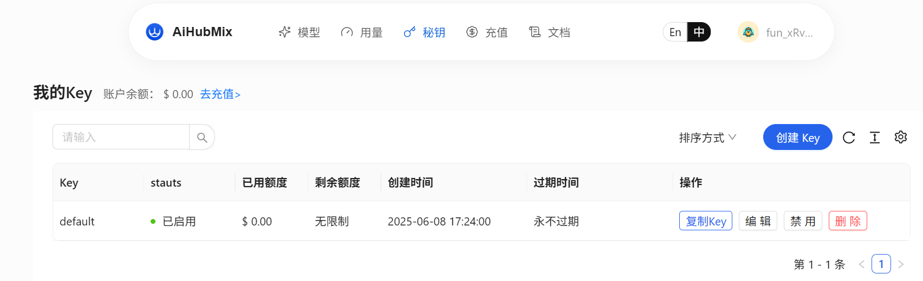
打开cursor软件，在settings设置页面，选择models项目，输入刚刚申请的API key，进行模型配置。
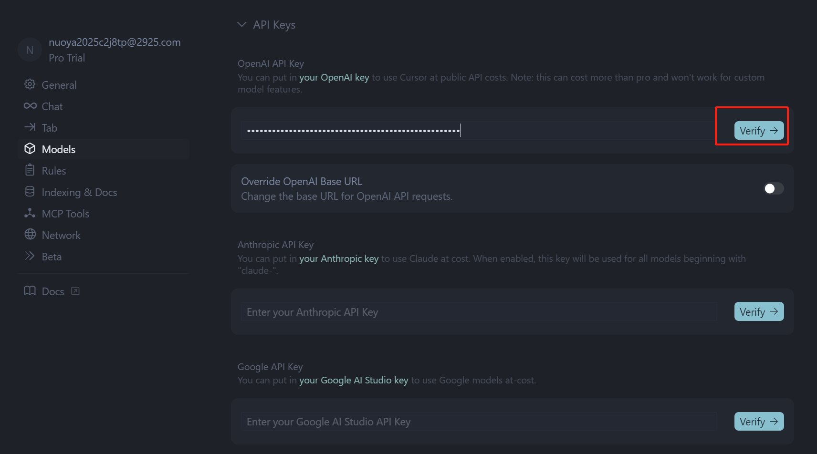
选择MCP tools项目，可以看到当前模型中没有配置任何的MCP 服务工具，如下所示。


点击该页面中的“Add Custom MCP”按钮，跳转到如下所示的mcp.json配置文件，输入如下所示的MCP服务配置内容，完成MCP服务的配置。
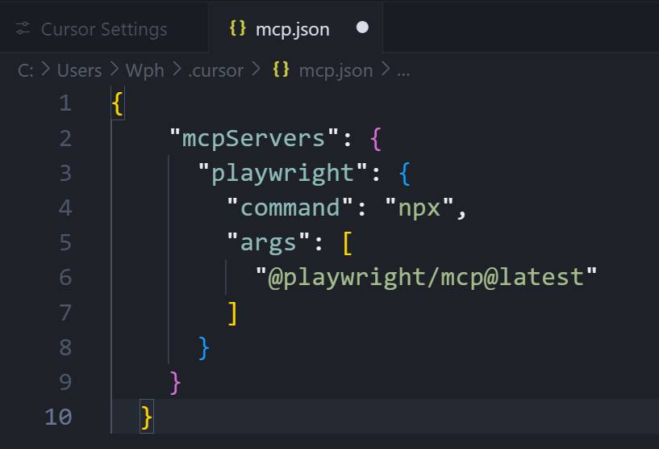
配置完成后返回该页面，可以看到已经成功配置了名字为“playwright”的MCP tools，说明MCP服务配置成功。
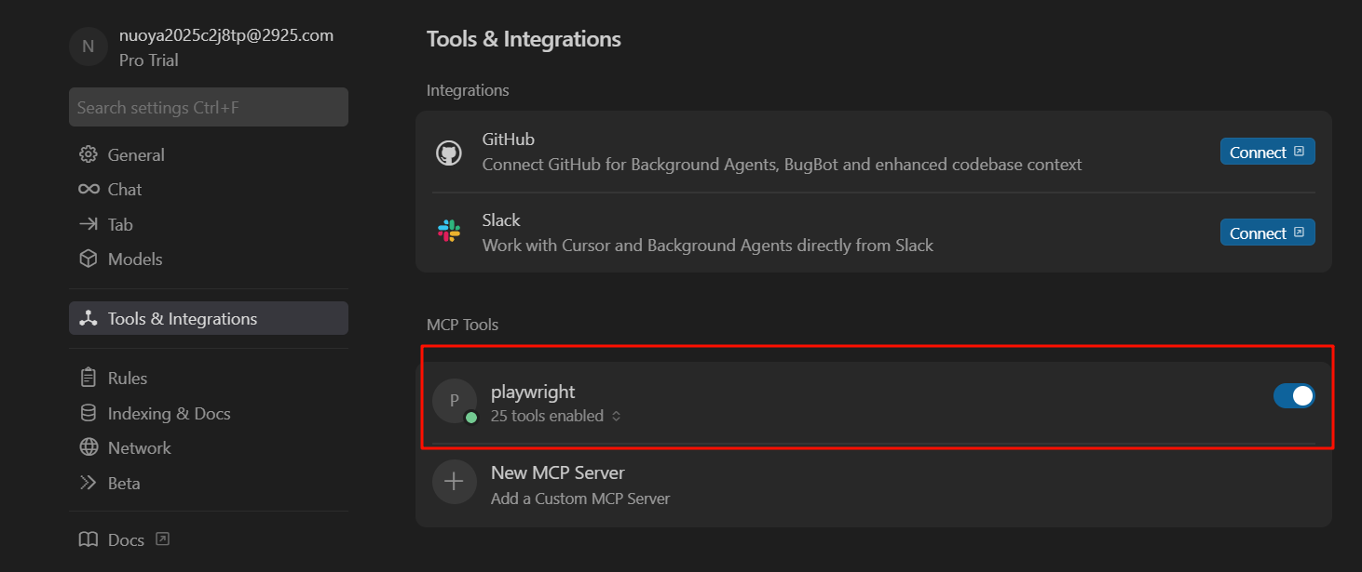
打开cursor对话框，切换到Agent模式，输入提示词“请介绍你有哪些MCP能力”验证MCP能力，如下图所示。可以看到，大模型输出了的MCP能力均以“playwright”开头，说明“playwright”MCP服务配置成功，后续可以直接调用MCP服务。
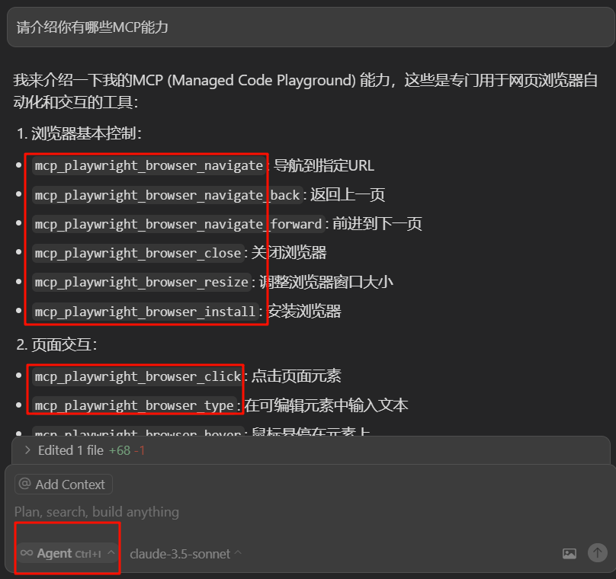
- DFA状态保存
在LR(0)、SLR(1)、LR(1)的文法解析中，新增函数save_dfa_to_json保存文法解析的DFA状态保存到一个json格式文件中。
保存的json文件的格式为键值为start_state、accept_states、states，其中states键保存的值为一个列表（保存DFA图中的所有状态）；对于每个状态的格式为键值包含id、items、transitions，分别代表状态编号、项目集、状态转移方向，存储了一个DFA状态的所有信息。程序的实现如下所示。
// 保存DFA为JSON格式
void save_dfa_to_json(const char* filename) {
FILE* fp = fopen(filename, "w");
if (!fp) {
perror("无法打开文件");
return;
}
int accept_states[MAX_STATES];
int accept_count = 0;
// 收集接受状态
for (int i = 0; i < state_count; i++) {
if (is_accept_state(&dfa_states[i].item_set)) {
accept_states[accept_count++] = i;
}
}
// 开始写入JSON
fprintf(fp, "{\n");
fprintf(fp, " \"start_state\": 0,\n");
// 写入接受状态
fprintf(fp, " \"accept_states\": [");
for (int i = 0; i < accept_count; i++) {
fprintf(fp, "%d", accept_states[i]);
if (i < accept_count - 1) {
fprintf(fp, ", ");
}
}
fprintf(fp, "],\n");
// 写入状态列表
fprintf(fp, " \"states\": [\n");
for (int i = 0; i < state_count; i++) {
fprintf(fp, " {\n");
fprintf(fp, " \"id\": %d,\n", i);
// 写入项目集
fprintf(fp, " \"items\": [\n");
for (int j = 0; j < dfa_states[i].item_set.item_count; j++) {
LR0Item item = dfa_states[i].item_set.items[j];
fprintf(fp, " \"%s -> ", item.prod.left);
for (int k = 0; k < strlen(item.prod.right); k++) {
if (k == item.prod.dot_pos) fprintf(fp, ".");
fprintf(fp, "%c", item.prod.right[k]);
}
if (item.prod.dot_pos == strlen(item.prod.right)) fprintf(fp, ".");
fprintf(fp, "\"");
if (j < dfa_states[i].item_set.item_count - 1) {
fprintf(fp, ",");
}
fprintf(fp, "\n");
}
fprintf(fp, " ],\n");
// 写入转移函数
fprintf(fp, " \"transitions\": {\n");
int trans_count = 0;
for (int j = 0; j < MAX_SYMBOLS; j++) {
if (dfa_states[i].transitions[j] != 0) {
if (trans_count > 0) fprintf(fp, ",\n");
fprintf(fp, " \"%c\": %d", (char)j, dfa_states[i].transitions[j]);
trans_count++;
}
}
fprintf(fp, "\n }\n");
fprintf(fp, " }");
if (i < state_count - 1) fprintf(fp, ",");
fprintf(fp, "\n");
}
fprintf(fp, " ]\n");
fprintf(fp, "}\n");
fclose(fp);
printf("DFA已保存到 %s\n", filename);
}

- 案例测试
- LR(0)测试
- 闭包计算测试
- 正例
测试正例，输入如下所示的文法文件。
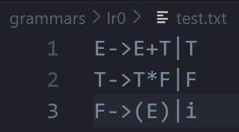
增广文法后的结果如下第一个矩形框所示，闭包的计算如下第二个矩形框所示，可以看到，对于该文法文件的初始闭包计算正确。
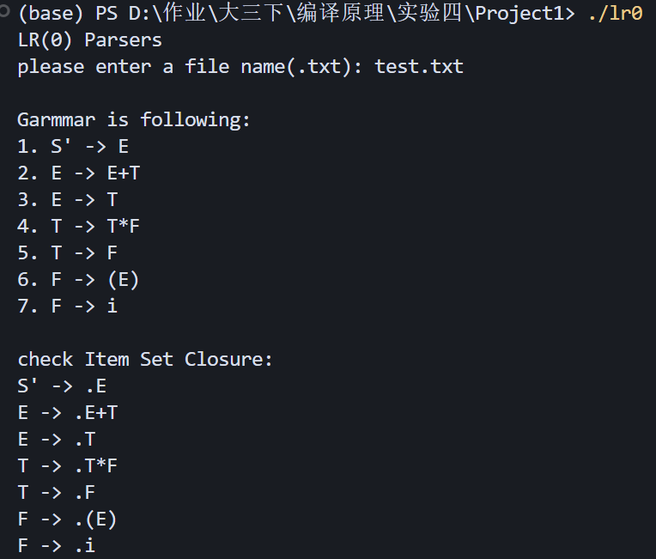

- 临界例
测试临界例，文法中包含空串“ε”（使用符号$表示空串“ε”），输入如下
所示的文法文件。
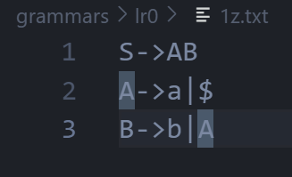
增广文法后的结果如下第一个矩形框所示，闭包的计算如下第二个矩形框所示，可以看到，对于该文法文件的初始闭包计算正确。
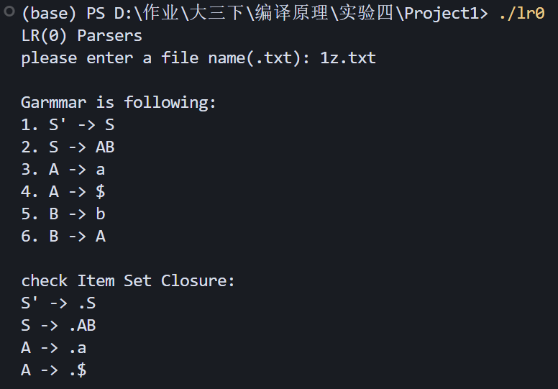

- DFA计算测试
- 正例
测试正例，输入如下所示的文法文件。

如下结果为经过MCP服务对DFA状态图可视化后的结果图，一共包含11个DFA状态，结果正确。

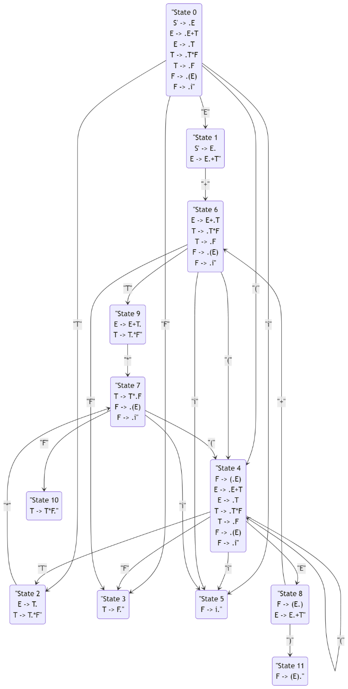
- 临界例
测试临界例，包含移进与归约冲突，输入如下所示的文法文件。
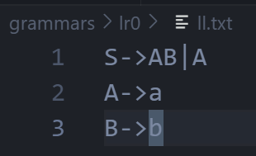
如下结果为经过MCP服务对DFA状态图可视化后的结果图，一共包含5个DFA状态，结果正确。
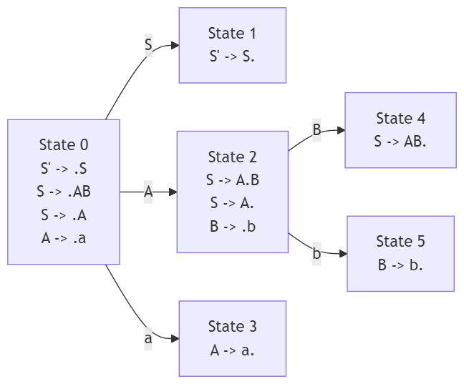

- 分析表构造测试
- 正例
测试正例，输入如下所示的文法文件。

构造的语法分析表如下所示，结果正确。
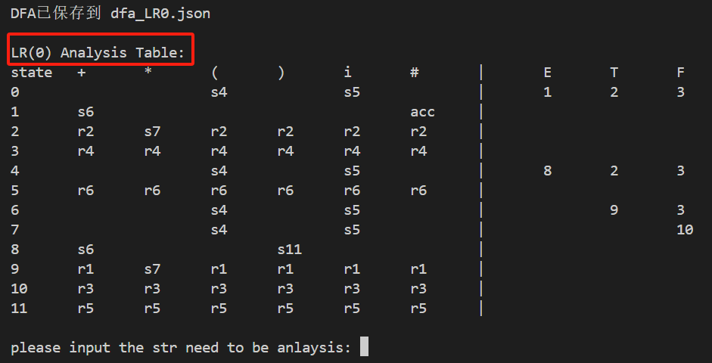

- 临界例
测试临界例，包含移进与归约冲突，输入如下所示的文法文件。

构造的语法分析表如下所示，由于LR(0)文法仍无法处理移进归约冲突，结果正确。
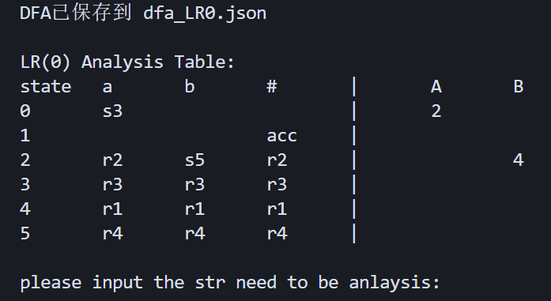

- 语法分析测试
输入如下所示的文法文件。

- 正例
输入字符串“i+i*i”进行文法解析，解析结果为accept，结果正确。
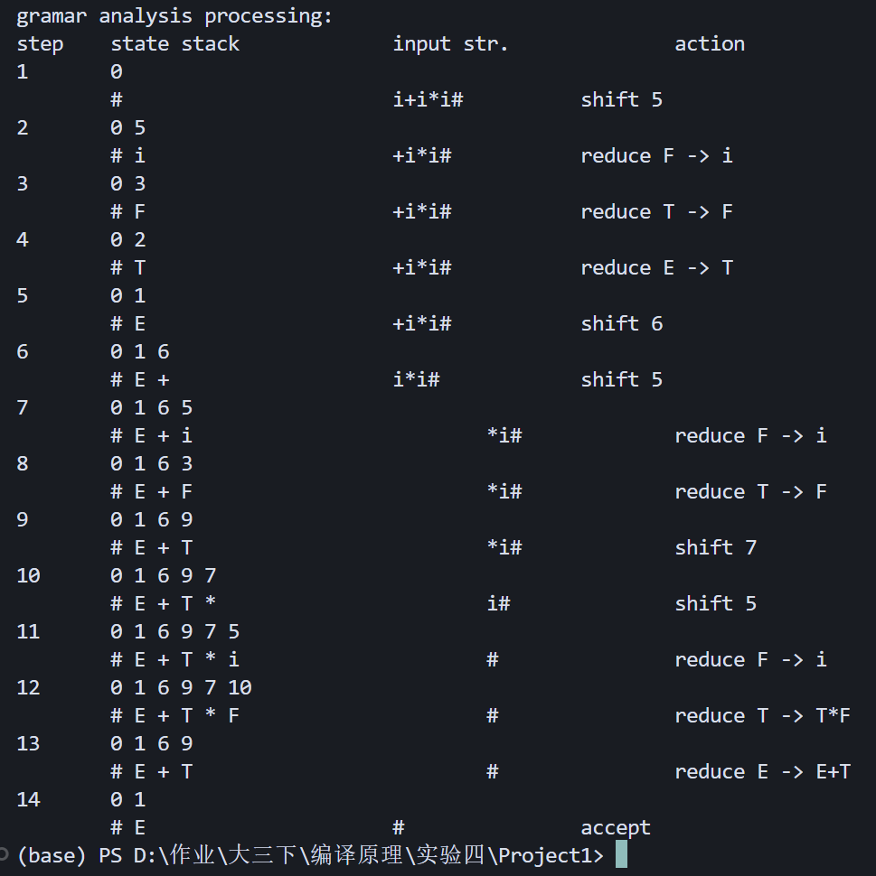
- 负例
输入字符串“+i”进行文法解析，解析结果为Error，因为该字符串无法由文法定义的产生式归约到初始符号S’，结果正确。
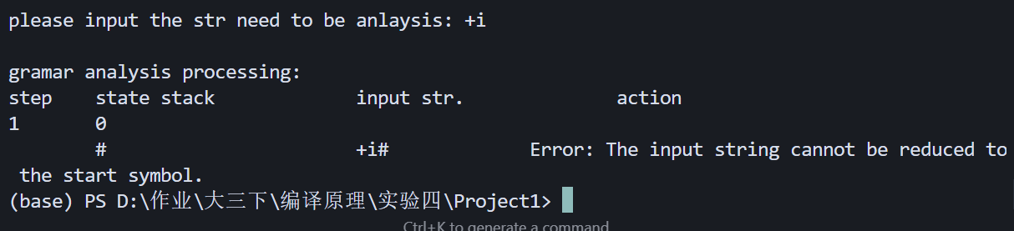

- 临界例
输入如下所示的文法文件，第一条产生式有移进归约冲突。

输入解析字符串“ab”，结果如下所示，解析结果为accept。
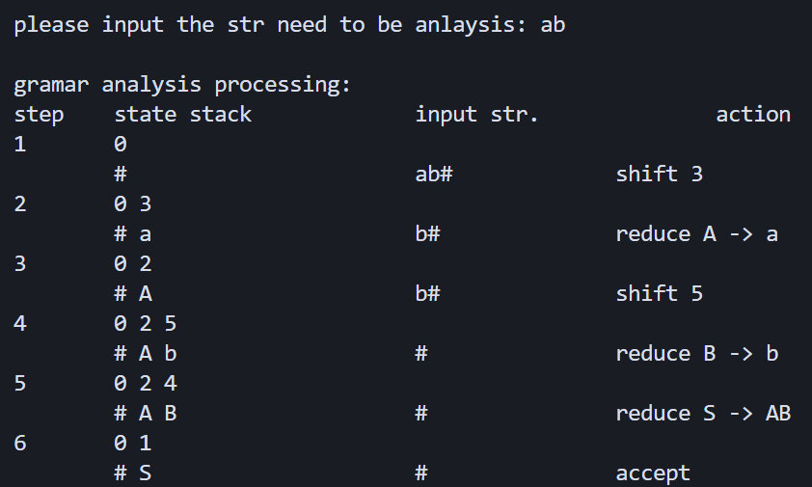
输入解析字符串“a”，结果如下所示，解析结果为accept。
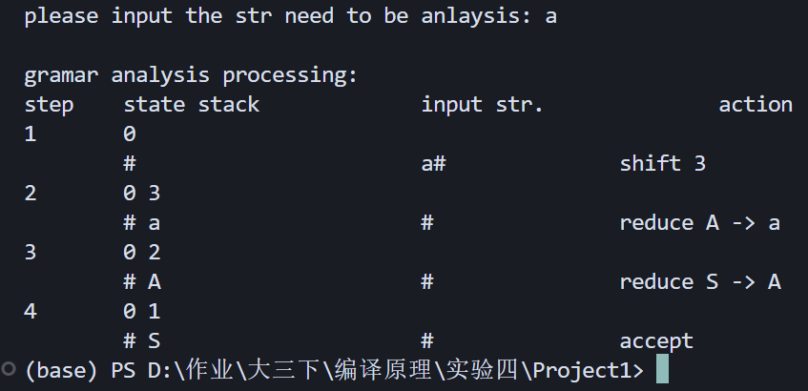

- SLR(1)测试
输入如下所示的文法文件。

增广文法的结果如下所示。
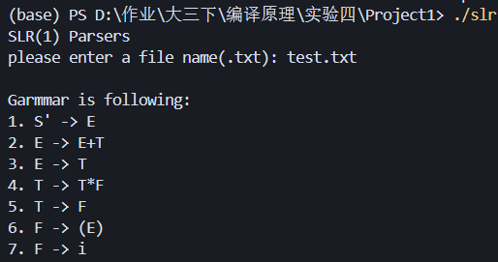
对应的每个终结符和非终结符的First集，及非终结符的Follow集的计算结果如下所示，结果正确。
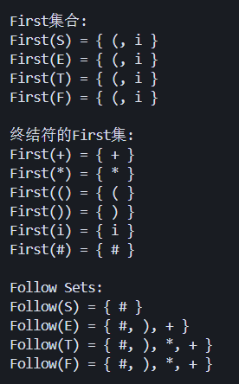
构造的DFA状态图如下所示，结果正确。
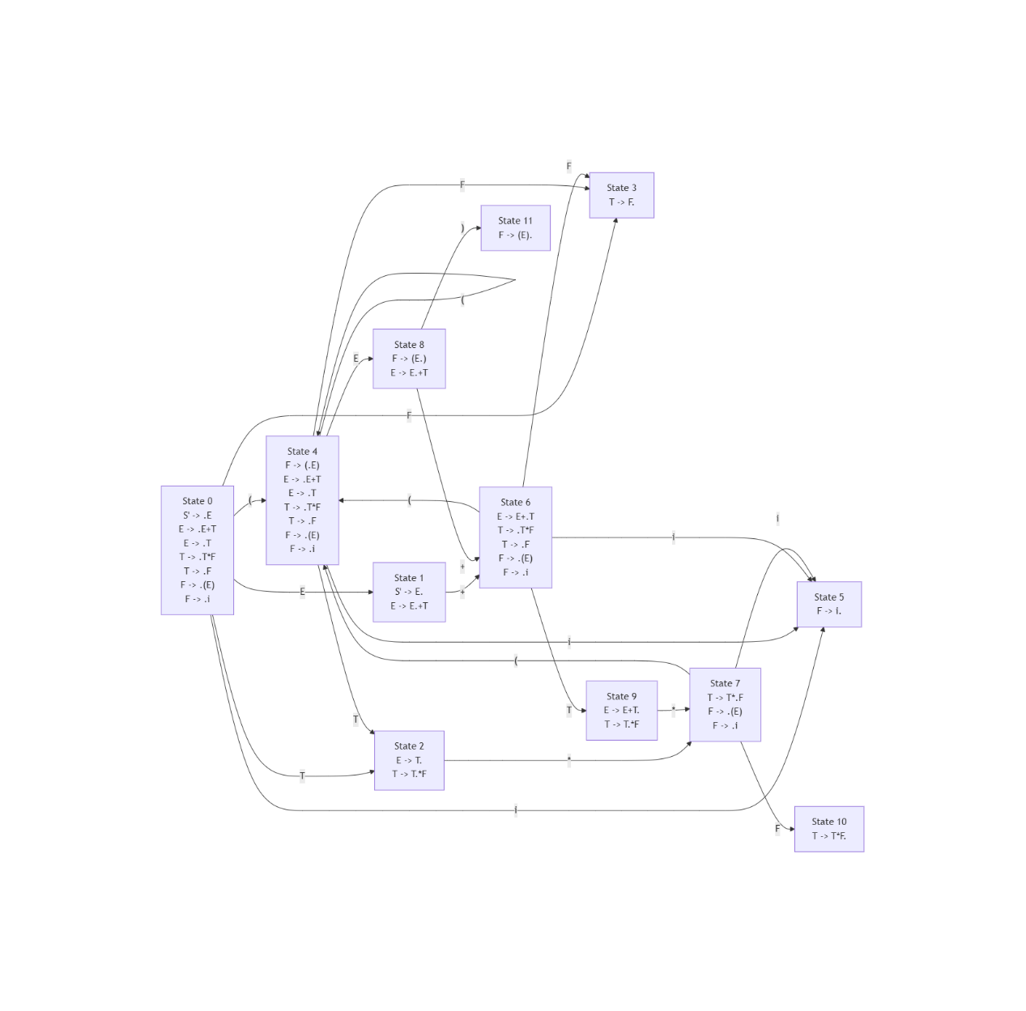
构造的语法分析表如下所示，解决了在LR(0)解析中状态 2、9 采用归约，出现移进归约冲突的问题，结果正确。
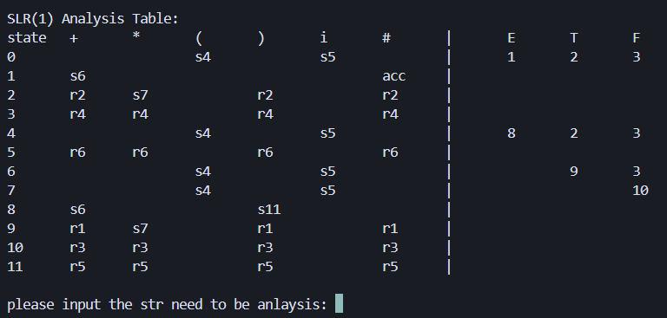

- 正例
输入“i+(i*i)”语句进行文法解析，结果如下所示，解析结果为accept，结果
正确。
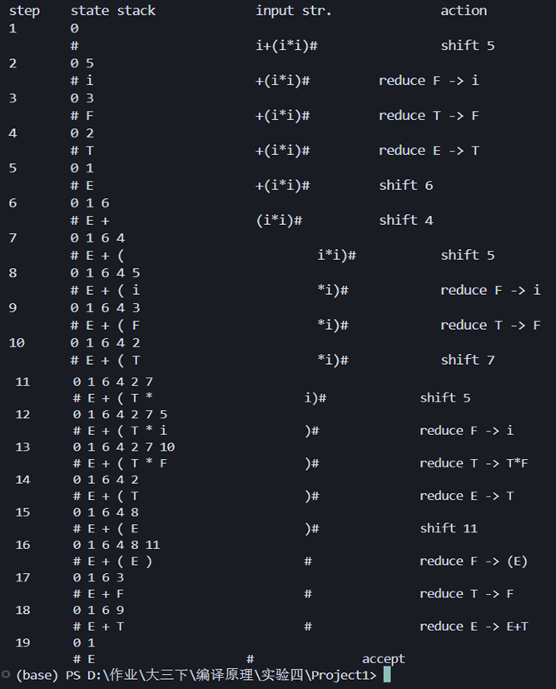

- 负例
输入“+i+i”语句进行文法解析，结果如下所示，解析结果为error，结果
正确。
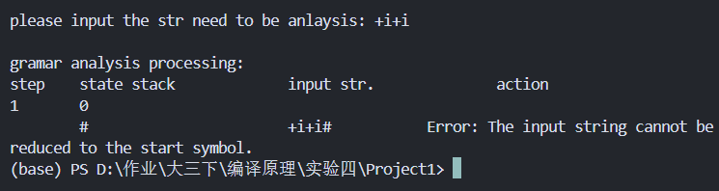

- 临界例
输入“i+i+i”语句进行文法解析，结果如下所示，解析结果为accept，结果
正确。
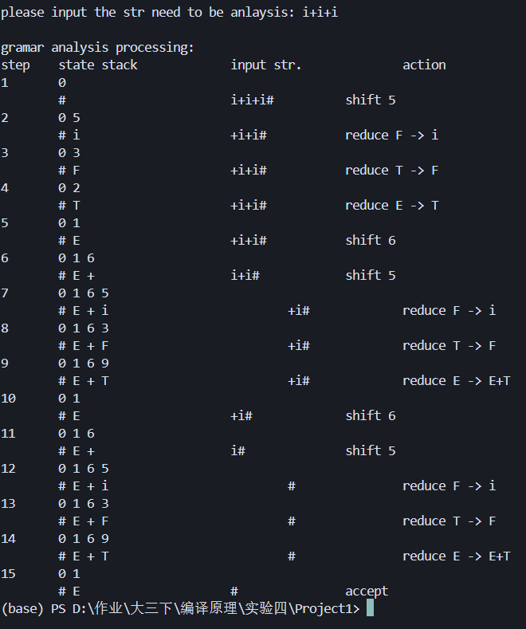

- LR(1)测试
输入如下所示的文法文件。
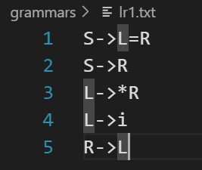
增广文法后的结果如下所示。
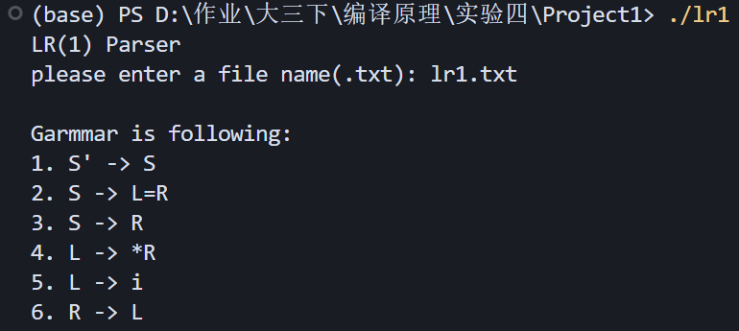
对应得到的DFA状态图如下所示，用[ ]表示了产生式的后继字符，结果正确。
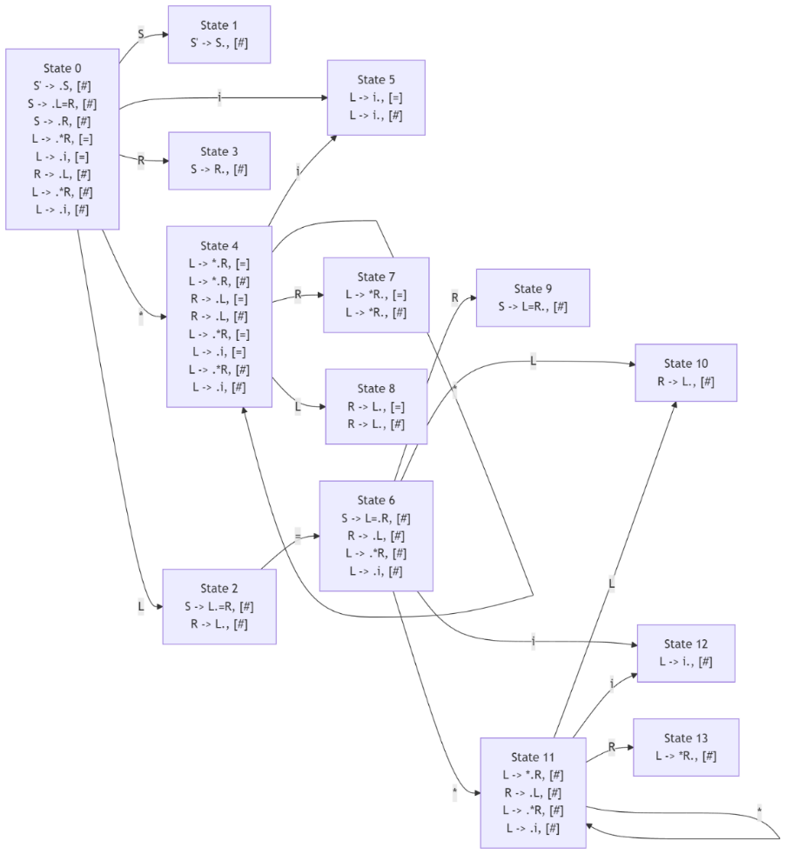
构造的语法分析表如下所示，结果正确，没有移进与归约冲突。
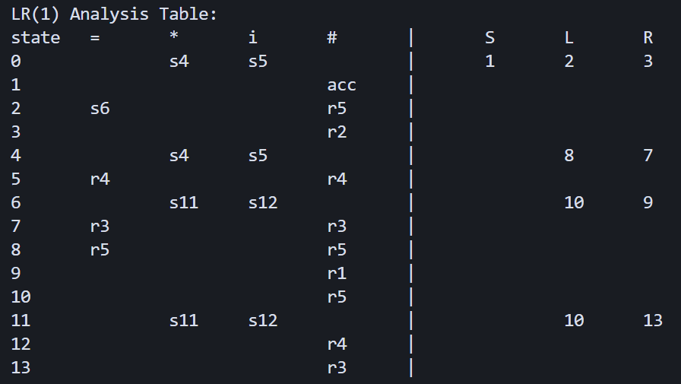

- 正例
输入“i=*i”语句进行文法解析，结果如下所示，解析结果为accept，结果
正确。
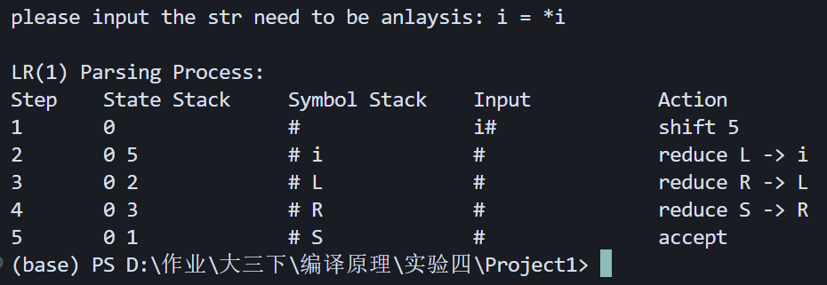

- 负例
输入“i=i=i”语句进行文法解析，结果如下所示，解析结果为Error，结果
正确。
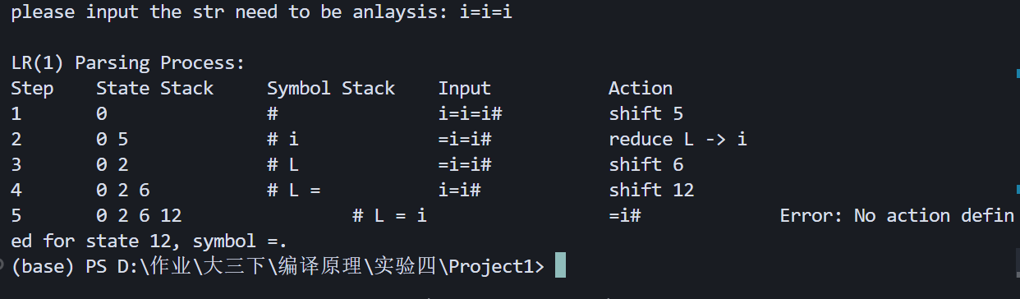
- 临界例
输入“*i=i”语句进行文法解析，结果如下所示，解析结果为accept，结果
正确。
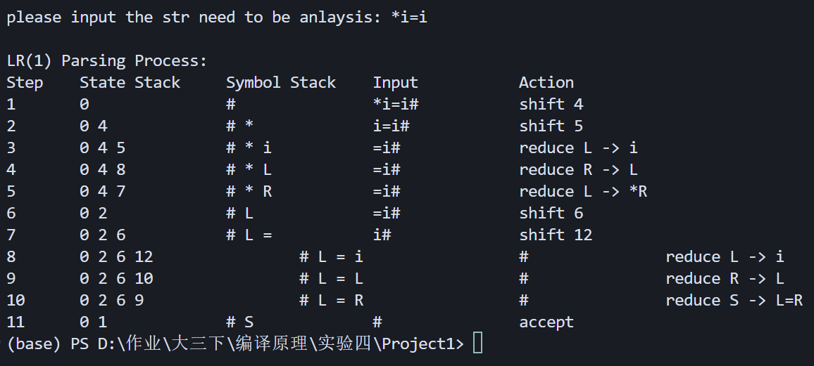

- 语句翻译与中间代码生成
- 正例
输入如下所示的算术表达式代码，作为正例。
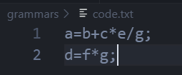
中间代码生成的结果如下所示，成功为每个算术表达式的中间结果定义了临时变量，结果正确。
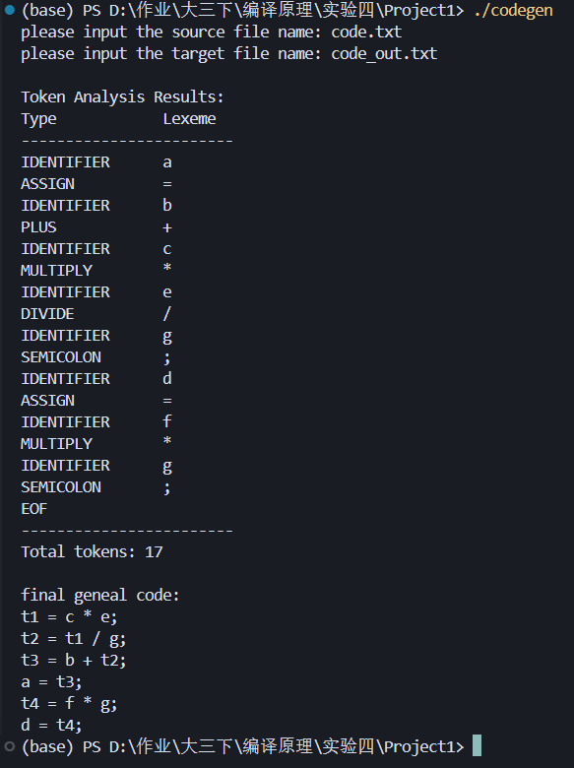

- 负例
输入如下所示的负例，算术表达式不完整。
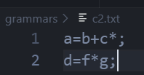
中间代码生成的结果如下所示，由于算术表达式中的“c*”缺乏第二个操作数，故在词法解析token的时候报错，结果正确。
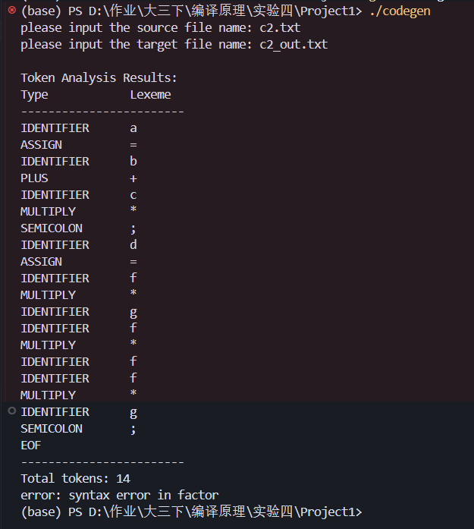

- 临界例
输入如下所示的算术表达式代码，包含 () 括号。
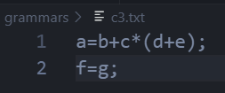
中间代码生成的结果如下所示，可以看到，程序优先计算了 ()内的表达式d+e为第一个临时变量t1，计算结果正确。
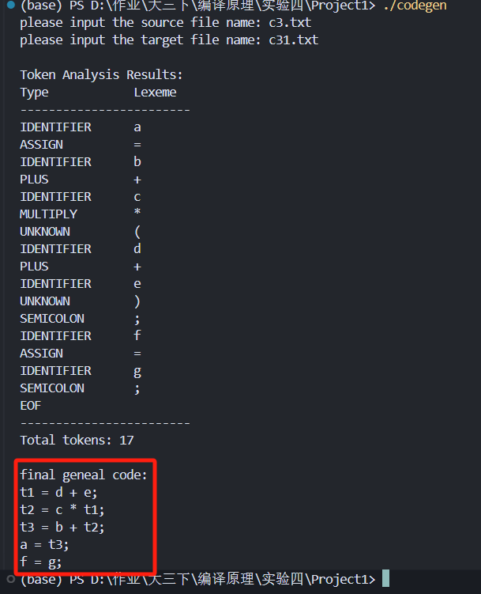

- MCP使用
使用LR(0)方式解析如下所示的文法文件。

文法解析后保存的DFA状态图到json文件的结果如下所示，包含”start_state”、“accept_states”、“states”键，以及DFA状态图中的每个状态使用”id”、”items”、”transitions”分别描述状态编号、状态包含的项目集、状态的转移方向。
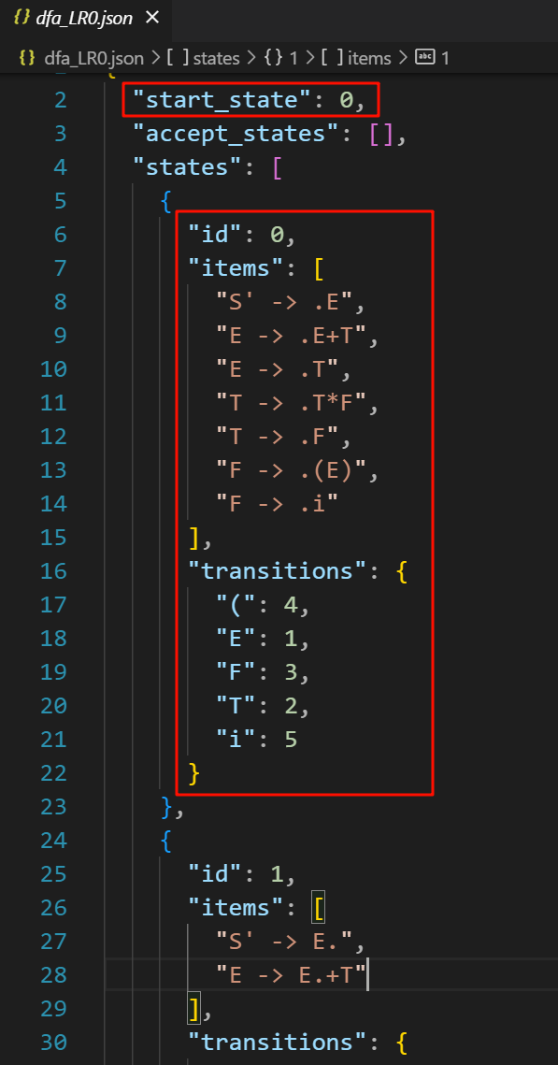
在cursor中输入如下所示的提示词“请使用你的MCP工具，读取dfa_LR0.json文件，并用mermaid格式可视化该DFA图，DFA的每个状态要展示其项目集，以md格式保存”，用于生成mermaid格式图，运行结果如下所示。
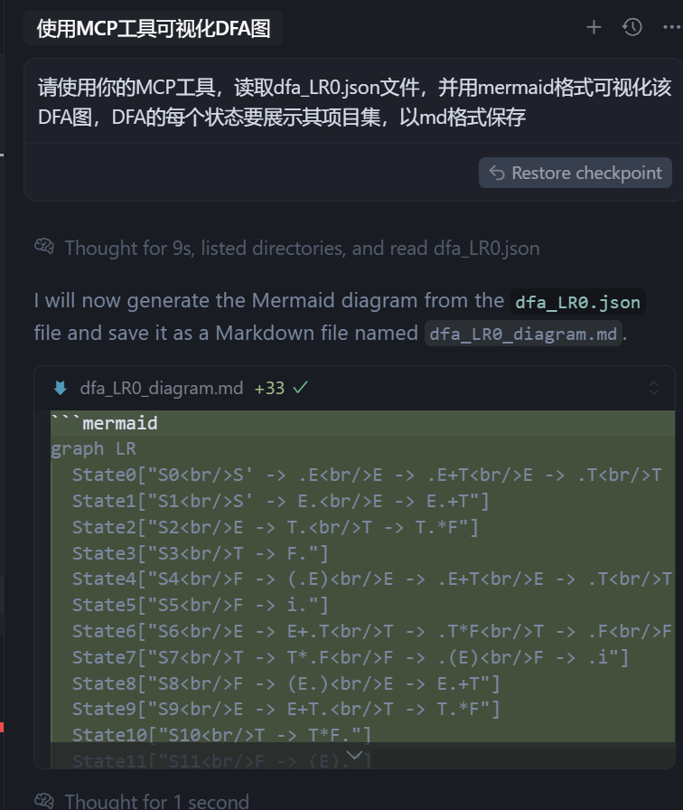
生成的mermaid格式图的部分代码如下所示。
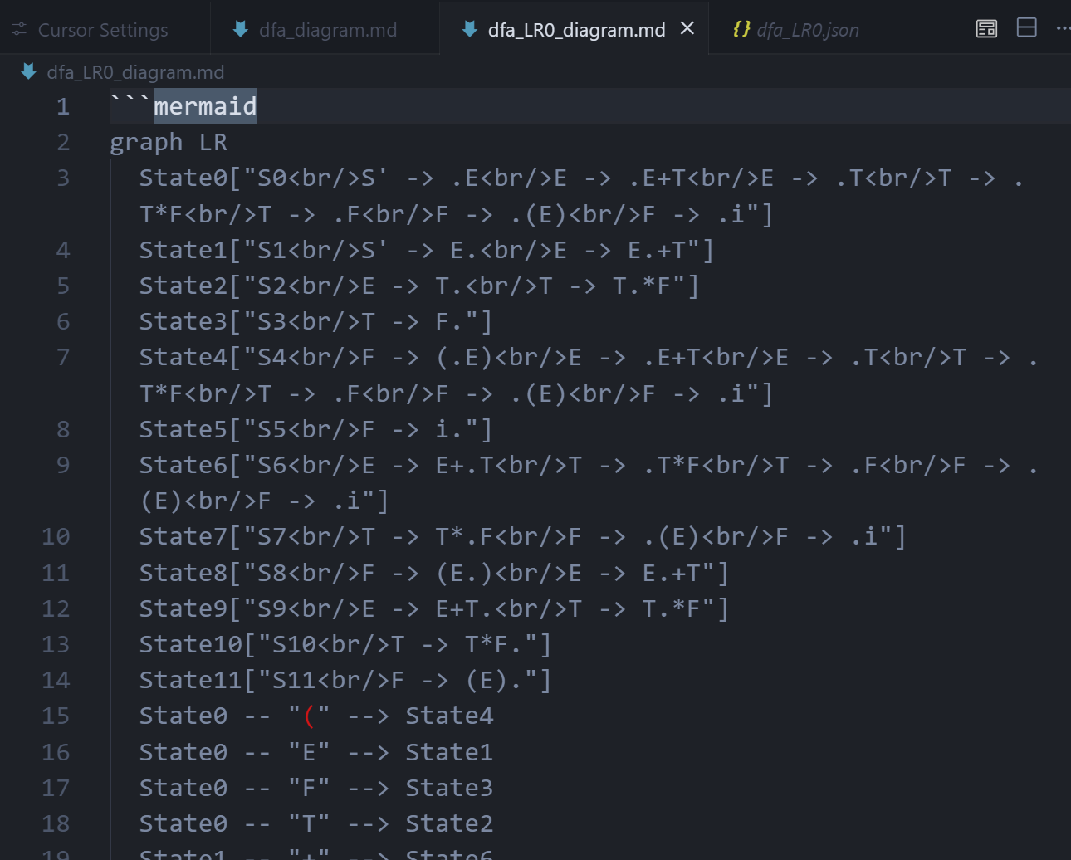
使用mermaid格式在线可视化工具，可视化保存的DFA状态图，结果如下所示，结果正确。
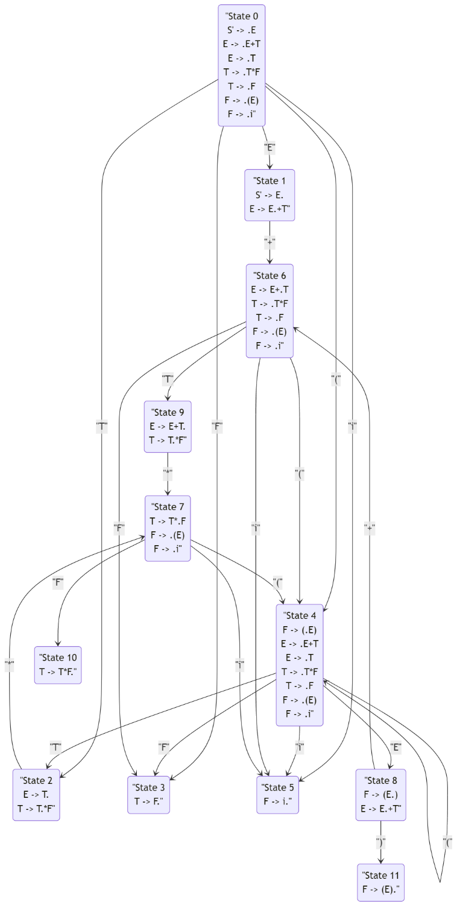

- 实验总结
- 本次实验完成了 LR (0) 项目闭包的计算、活前缀 DFA 的构造、构造了 LR (0) 分析表，并实现了基于该分析表的语法分析，能够对给定的字符串进行分析并输出归约过程或说明不能归约到开始符号。对于每一个步骤均给出了正例、负例、临界例去验证实现的正确性质。

- 本次实验成功实现了SLR (1) 的文法解析，完成了非终结符和终结符 first 集、follow 集的计算，并据此构造出 SLR (1) 分析表，并能根据语法分析表进行文法解析。根据正例、负例、临界例完成了程序正确性的验证；在实验过程中遇到的first集和follow集的计算不正确问题，通过一步步调试最终实现了正确SLR (1) 的文法解析程序。
- 本次实验也成功实现了LR (1) 的文法解析，实现了 LR (1) 活前缀 DFA 的构造以及 LR (1) 分析表的构造，深入理解了展望符在分析过程中的作用。

- 本次实验完成了基于简单算术表达式的赋值语句的翻译与中间代码生成工作，设计了词法单元结构体、符号表项结构以及三地址码结构，通过编写词法分析、语法分析等相关代码，能够将输入的源代码转换为三地址码序列，实现了对简单算术表达式的中间代码生成。

- 实验中添加了 MCP 技术的相关应用。在 Cursor 编辑器中配置了 MCP Server，并在 LR (0)、SLR (1)、LR (1) 的文法解析中，实现了将 DFA 状态保存为 json 格式文件的功能，同时利用 MCP 服务对 DFA 状态图进行了可视化，以更直观的方式展示了文法解析的DFA状态图转移过程。

指导教师批阅意见：

成绩评定：

指导教师签字：

年 月 日
备注：

